 |  |  |  |  |  |  | 1.
 |  |  |  |  |  | 2. |  | ´
 |  |  |  | 3.
 |  |  |  | 4.
 |  |  |  |  |  | 5.
 |  |  | 6.
 |  | 7. |  |  |  |  |  | ´
 |  |  |  |  |  |  | 8.
 |  |  |  |  |  |  | 9.
 |  |  | 10.
11.
 |  |  |  | 12. |  |  |  | ´
- Doplň do tajničky správne názvy laboratórnych pomôcok.
- Na chladenie pár pri destilácii sa používa ...
- Banka používaná pri destilácii sa nazýva ...
- Pri práci s malým množstvom látok používame sklenú valcovitú pomôcku ...
- Najpoužívanejšie chemické sklo, v ktorom môžeme približne merať objem je...
- Na zahrievanie rôznych látok v školskom laboratóriu používame liehový ...
- Kovová pomôcka, používaná pri zahrievaní kahanom je ...
- Na presné meranie malých objemov kvapalín slúži ...
- Kovová pomôcka používaná na pripevnenie častí aparatúry, aj držiakov na laboratórny stojan je ...
- Odmerná nádoba so stupnicou a kohútikom, ktorá sa používa pri titrácii je ...
- Pri stavbe aparatúr používame laboratórny...
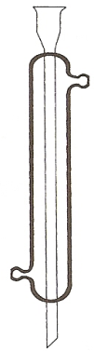
- Na meranie objemu kvapalín používame ...
- Kovovú pomôcka používaná na upevnenie jednotlivých častí laboratórnej aparatúry k stojanu je ...
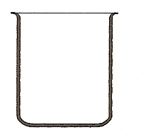
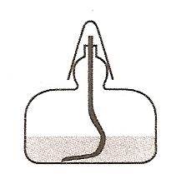
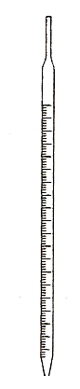
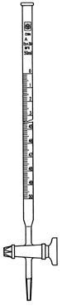
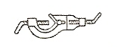
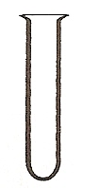
- K obrázkom laboratórnych pomôcok priraď správne číslo podľa tajničky.

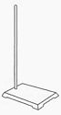
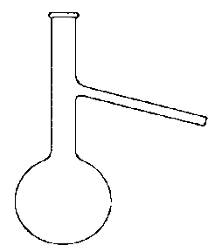

A. Doplň do tajničky správne názvy laboratórnych pomôcok.
 |  |  |  |  |  |  | 1.
 |  |  |  |  |  | 2. |  | ´
 |  |  |  | 3.
 |  |  |  | 4.
 |  |  |  |  |  | 5.
 |  |  | 6.
 |  | 7. |  |  |  |  |  | ´
 |  |  |  |  |  |  | 8.
 |  |  |  |  |  |  | 9.
 |  |  | 10.
11.
 |  |  |  | 12. |  |  |  | ´
- Na chladenie pár pri destilácii sa používa ...
- Banka používaná pri destilácii sa nazýva ...
- Pri práci s malým množstvom látok používame sklenú valcovitú pomôcku ...
- Najpoužívanejšie chemické sklo, v ktorom môžeme približne merať objem je...
- Na zahrievanie rôznych látok v školskom laboratóriu používame liehový ...
- Kovová pomôcka, používaná pri zahrievaní kahanom je ...
- Na presné meranie malých objemov kvapalín slúži ...
- Kovová pomôcka používaná na pripevnenie častí aparatúry, aj držiakov na laboratórny stojan je ...
- Odmerná nádoba so stupnicou a kohútikom, ktorá sa používa pri titrácii je ...
- Pri stavbe aparatúr používame laboratórny...
- Na meranie objemu kvapalín používame ...
- Kovovú pomôcka používaná na upevnenie jednotlivých častí laboratórnej aparatúry k stojanu je ...
- K obrázkom laboratórnych pomôcok priraď správne číslo podľa tajničky.

